- トップページ
囲みのあたりにバナーを出し、オンラインショップに誘導したいと思っています。
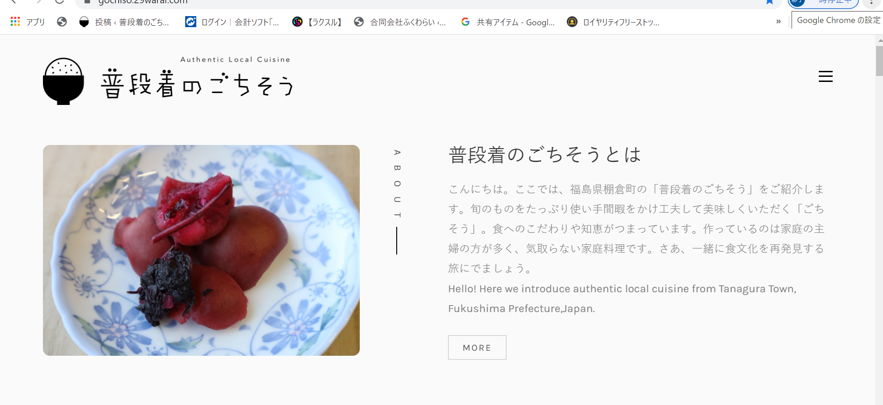

- 記事の下にもバナー、もしくは、「購入はこちら」といったアイコン
記事の下、英語の前に、購入に関する情報を出します。今回の凍み豆腐はごく少量しかしないため自社では販売ができないのですが、基本的にはここのあたりにリンクを張り自社ECサイトに誘導したいです。
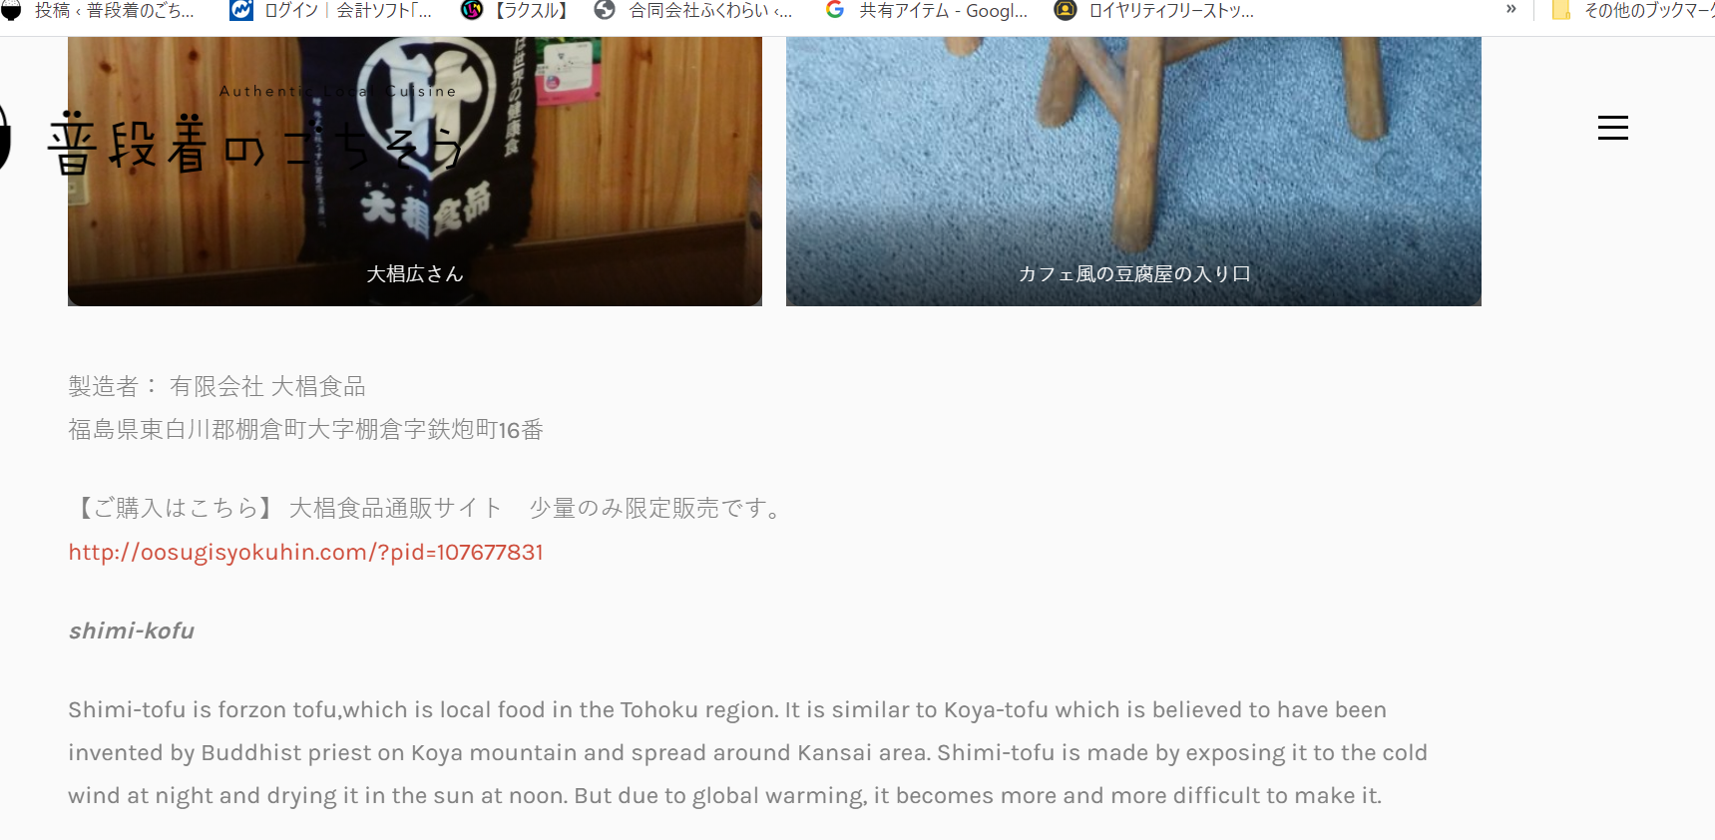

- 棚倉町以外の商品も増えてくるので、カテゴリーに「福島県棚倉町」だけではなく、他の町も加わります。（カテゴリー追加は自分でできますので問題なし）

